dedivan | Post: 159692 - Date: 01.02 (19:03)
Ну вы уже почти все и сами сообразили.
Остались мелочи.
С чего начать? Начну с транса.
Все по порядку - Берем колечко ферритовое К28х15х9.
Это самый ходовой размер. Сразу предупреждаю- китайские желтые колечки из БП
не пойдут- это не феррит.
Проницаемость может быть от 600 до 3000.
Это потому что мы его не будем гонять по полной петле намагничивания, для экономии
потерь в сердечнике. Поэтому у него запас есть.
Прежде всего делаем зазор. Алмазным отрезным кругом 0,4 мм толщиной получается
зазорчик около 0,5мм. Ну это у кого как руки дрожат.
Размер : 186.72 KB
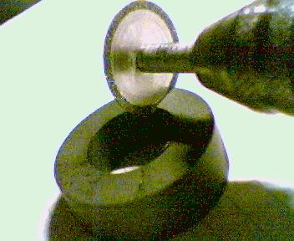
_________________
я плохого не посоветую

[ответить][с цитатой]

dedivan | Post: 159694 - Date: 01.02 (19:08)
Второе- мотаем обмотки. Первым делом- изоляция, для деда это святое- никогда не мотать
на голое колечко. Лак на проводе поцарапается, напряжение у нас на витках до 500 вольт,
пробьет когда -никогда , обычно в самый ответственный момент.
Берем провод 0,8 - считаем по внутренней окружности должно убраться 60 витков виток к витку.
Начинаем мотать- вот тут пальчики у деда сводит- нет уже былого натягу.
Вот убралось лишь 56. Но у транса запас есть.
И дальше вторичная обмотка- витков должно быть в 10 раз меньше, всего 6, но мотаем
в несколько проводов. Так легче мотать- провод мягче чем один толстый, и лучше связь
обмотки с сердечником. Провод подбираем тоже из условия заполнения внутренней
окружности колечка. Виток к витку в один слой. У меня вот 4 получилось. Их потом запаиваем впаралель уже на плате.
Размер : 188.06 KB
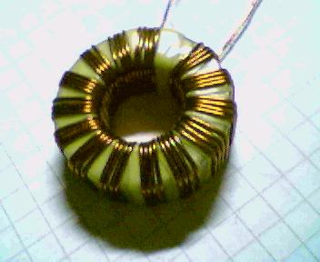
Размер : 188.97 KB
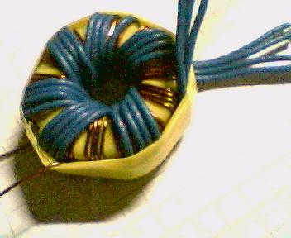
_________________
я плохого не посоветую
dedivan | Post: 159700 - Date: 01.02 (19:42)
Ну а теперь .. подключаем этот транс в схему.
Ключик у нас- полевой транзистор на ток более одного ампера и напряжение более 400 вольт.
На вход подаем импульс 50мкс более +5 вольт. За это время ток в первичке нарастает до примерно 1 ампера.
При размыкании ключа энергия магнитного поля ищет выход - и находит его через вторичную
обмотку и диод в аккумулятор. Напряжение во вторичке подскакивает до 20 вольт.
Но ток во вторичке по всем трансформаторным правилам получается в 10 раз больше чем в первичке.
При этом понятно что в первичке будет 200в, а с учетом выбросов на паразитных индуктивностях
и до 400. Вот поэтому полевик надо ставить типа IRF 740,840 и т.п.
Ну и ручками не трогать- Индуктивность она простая- ей все равно какое у тебя сопротивление тела - ток всегда 1 ампер обеспечит. Так что гребень может отлететь.
Схемы то практически нет - одни правила монтажа. Провода питания и земли разнесены,
потому что в проводах вторички гуляет сильный короткий импульс и даже на нескольких
сантиметрах прямого провода большая эдс возникает.
На АКБ тоже виден выброс напряжения- до 5 вольт в зависимости от убитости батареи. Поэтому везде ставим еще и фильтры, и для питания схемы, и нагрузки.
Работает схема так- 50 мкс накапливаем энергию, затем 5 мкс отдаем её обратно в АКБ,
и 500 мкс ждем чтобы АКБ переварила, чтобы усвоилось.
Можно и реже подавать импульсы. В практической схеме как раз это надо регулировать.
Если напряжение на АКБ нарастает, а мы не успеваем потребить всю энергию,
тут прыть и надо убавлять.
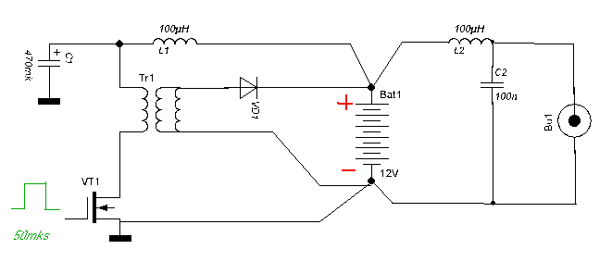Это вот простой генератор импульсов для раскачки.
Он дает 50 мкс импульс через 500 мкс
